Фотоснимок захоронения |  | Схема расположения захоронения
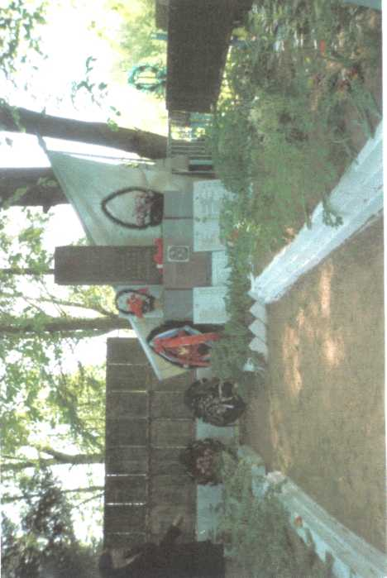 |  | 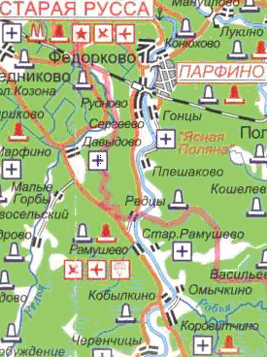
Дополнительная информация о захоронении

Новгородская область, Старорусский
район, Коровитчинское сельское поселение
д. Коровитчино, 1942г.
Воинское захоронение на гражданском
кладбище.
2,6м.*6,0м.
Состояние хорошее
На бетонном постаменте гранитный
обелиск с надписью. Слева и справа вдоль
ограды плиты с именами погибших.

